«Изюминки» в моей работе.
За долгие годы работы в школе каждым учителем накапливается определенный опыт и знания, которые он применяет в своей практике. Все учителя имеют свои личные подходы и методики, свои "изюминки", которые помогают их ученикам лучше усваивать учебный материал и надолго его запоминать.
Однако, в современной эпохе, когда дети все больше привыкли к быстрому и интерактивному информационному потоку, когда клиповое мышление и мультимедийные форматы являются частью их повседневной жизни, учителям все труднее привлечь их внимание, замотивировать на учебную деятельность. Современному педагогу необходимо адаптировать свои методики под эти особенности.
Для современных детей, которые имеют склонность к клиповой интерпретации мира, необходим образ, благодаря которому запоминание и другие мыслительные процессы будут идти более плодотворно. Учитель должен уметь использовать визуальные, звуковые и другие мультимедийные элементы, найди «изюминку», чтобы погрузить учеников в атмосферу урока и сделать его более запоминающимся.
Более чем за 25 лет работы в должности учителя математики у меня тоже накопилась коллекция моих «изюминок». Увы, мои педагогические находки не для широкого круга читателей, а учителям математики, надеюсь, они будут понятны и даже полезны. Эффективность этих находок уже проверена годами. С тремя из них мне хотелось бы вас познакомить.
Первая «изюминка».
Чтобы сделать подачу темы «Порядок действий в вычислениях», изучаемой в 5 класса, более интересной и запоминающейся, мною была придумана сказка.
Где-то, возможно в параллельных мирах, есть страна Математика, в которой живут числа, знаки действий и другие математические символы. Но вот беда, все время они спорят и ссорятся, решая кто же из них самый главный. Срочно нужно выбрать Правителя в стране Математика. Он точно наведет порядок. Даже дворец для Правителя построили.
Но как как же выбрать самого главного? Может какое-то особенное число станет правителем?! Например, самое большое. Но это невозможно, так как ряд натуральных числе бесконечен. Решили жители страны математики искать главного среди знаков действий. Устроили выборы и предложили каждому знаку выступить с предвыборной речью.
Выступает с речью знак сложения «+» и говорит: «Правителем должен быть я! Я к стране Математике смогу «прибавить» всех ее друзей. Страна станет большой и крепкой!»
Его перебивает знак вычитания «-»: «Нет! Я должен быть Правителем! Я «отниму» от страны Математики всех врагов. Станет наша страна самой дружной и мирной!!!»
Поаплодировали их речам числа-жители и решили послушать речи и других кандидатов.
«Я должен быть Правителем страны!», - заявил знак умножения « » , - «Я смогу «приумножить» богатства каждого, а значит и всей страны!!! Станет страна Математика самой богатой и щедрой!»

«Ха-ха!», - вмешался знак деления «:», - «Правителем должен стать я! Приумножить богатства здорово! Но единица станет десяткой, а десятка сотней. Где справедливость?! Только я смогу всем «разделить» эти богатства поровну! Станет страна Математика самой справедливой».
Призадумались числа. Каждый кандидат полезен для страны, каждый по-своему хорош, но вот главного среди них они так выбрать и не смогли.
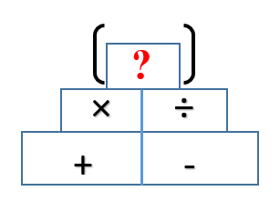
Назначили они знаки сложения и вычитания министрами первой ступени, отвечающими за границы страны Математики (отнимать врагов, прибавлять друзей) и поселили их на первом этаже Правительственного дома.
Знаки умножения и деления назначили министрами второй ступени, отвечающими за экономику (приумножать богатства и делить их поровну) и поселили их на втором этаже. А на верхнем этаже оставили комнату для Правителя. Пока Правитель не избран, будут возле этой комнаты стоять стражники-скобки.
Вот и появился в стране Математика порядок!
Посмотри на дворец Правителя и запомни в каком порядке должны выполняться действия! Сначала выполняются действия в скобках. Затем действия умножения и деления. Потом действия сложения и вычитания».
Можно ненадолго сохранить интригу и вернуться к этой сказке при изучении темы «Степень числа», объявив Правителем страны Математика «возведение в степень».
Вторая «изюминка».
Научить детей приводить быстро и правильно обыкновенные дроби к общему знаменателю, дело нелегкое. Для себя я нашла решение этой проблемы, определив основные типы заданий и составив схему-алгоритм.
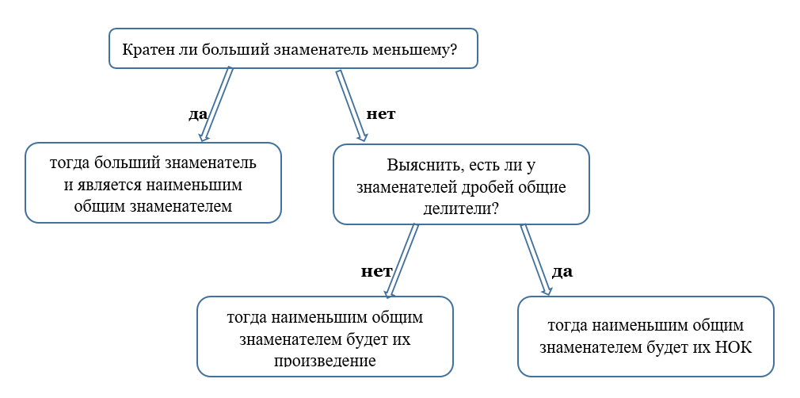
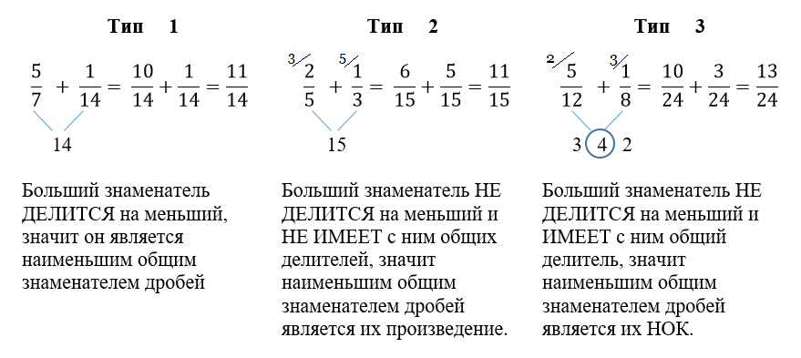
Третья «изюминка».
Умение решать линейные и квадратные неравенства является одним из необходимых для успешной сдачи ОГЭ и ЕГЭ. Но даже ученики, правильно решившие неравенство, часто допускают ошибки при записи ответа на языке промежутков.
Чтобы облегчить запоминание связи знака неравенства с видом точки на координатной прямой и скобкой в записи ответа на языке промежутков, я придумала историю про двух ворон.
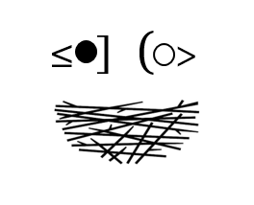
Жили-были на свете две сестры-вороны. Одна трещала без умолку. Да так самозабвенно, что аж глаза прикрывала. И от своей трескотни у нее голова постоянно болела. Как говорят в народе «голова квадратной стала».
Вторая же ворона была молчалива. На весь мир смотрела широко открытыми глазами, но была абсолютно круглой.
Вид этих смешных ворон позволит ученикам лучше усвоить триединую связь:
- строгий знак неравенства-«выколотая» точка- круглая скобка;
- нестрогий знак неравенства-«закрашенная» точка-квадратная скобка.
Одним из критериев профессионализма, на мой взгляд, и является умение учителя преподносить информацию интересно и доступно, адаптировать учебный материал под индивидуальные потребности учеников, создавать стимулирующую и поддерживающую обстановку в классе.
Сменится ни одно поколение учеников, сотрутся из памяти имена и лица. Но то, что заставило человека улыбнуться или удивиться, запомниться надолго. Думаю, что именно благодаря «изюминкам» мы запомнимся нашим ученикам.

